День знаний

1сентября с нетерпением ждали не только обучающиеся 2В класса, но и их родители. Ведь многие из них, когда то учились в этой школе. А ей в этом году 25 лет!

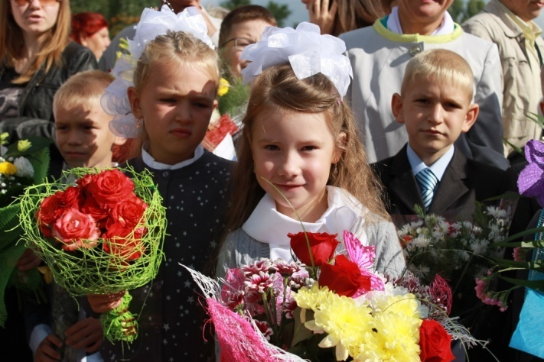 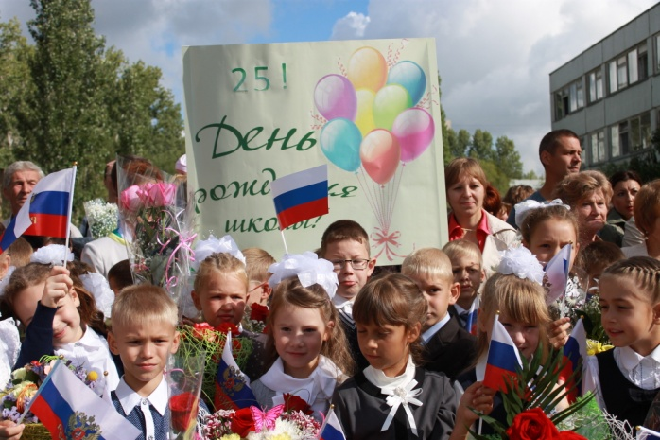

**торжественная линейка**

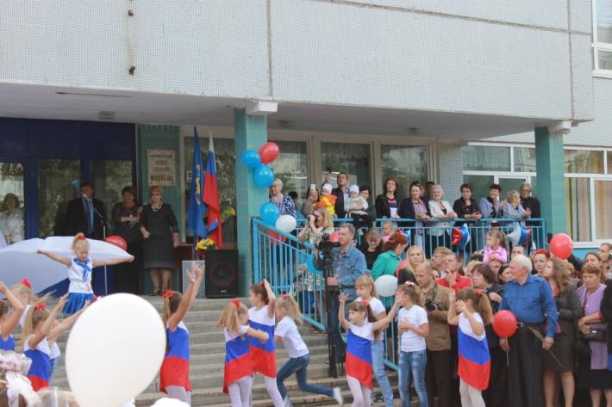 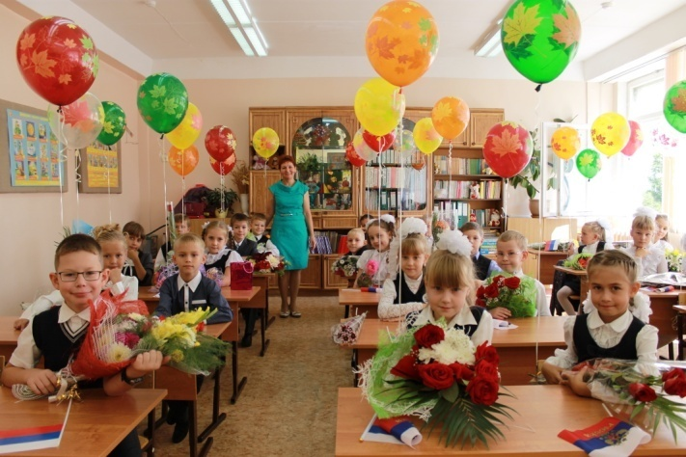

Встреча с любимой школой и учителями, с одноклассниками и друзьями. Интересный урок о школе и выпускниках, о родителях, которые тоже обучались в нашей школе.

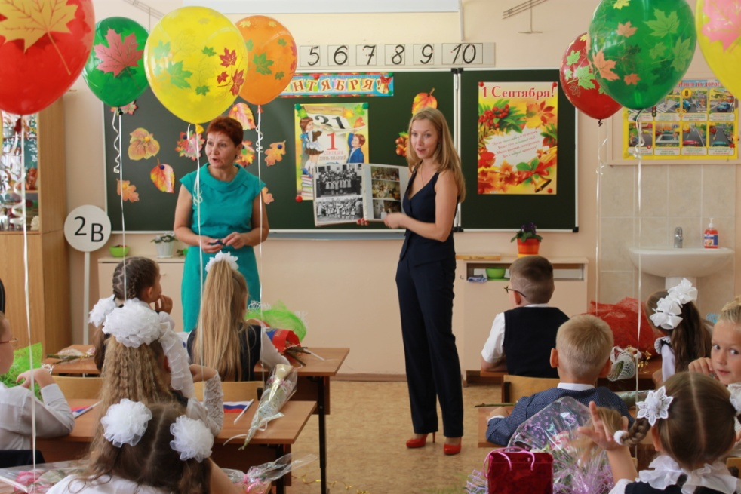

Мероприятие с классом

